Joobsheet 4
Nama: Achmad Kautsar Ali Mu’minin
Kelas & Prodi: TI-1C

Percobaan 1

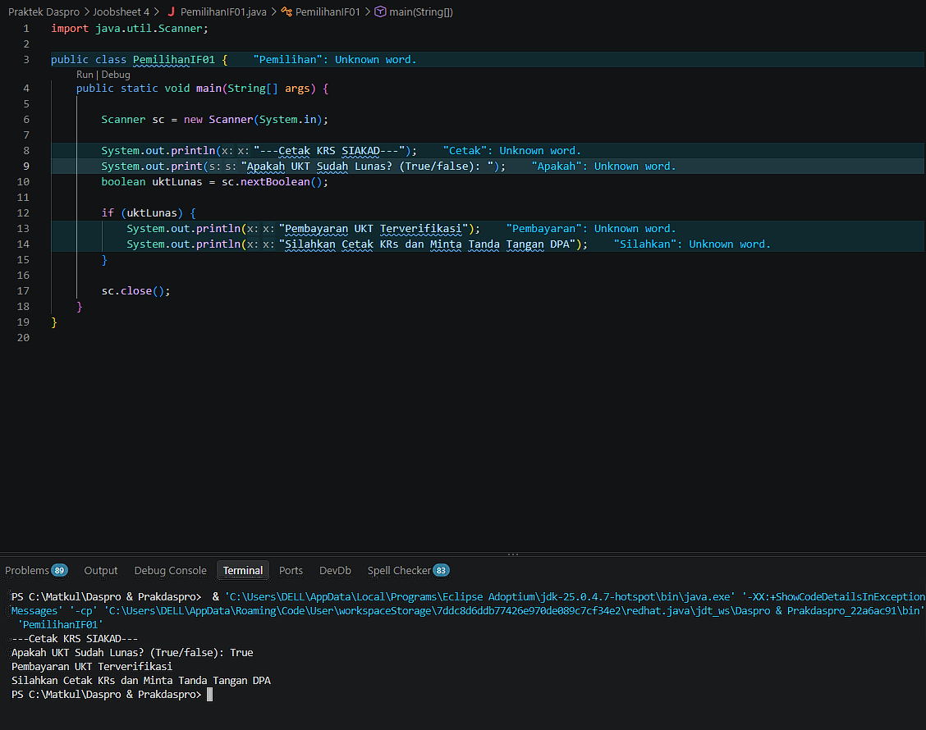

Jawaban
- Nilai yang harus dimasukkan agar kedua baris di dalam blok IF ikut tercetak:
  - Nilai input: true
  - Penjelasan: Variabel uktLunas bertipe data boolean yang hanya menerima nilai true atau false. Kondisi if (uktLunas) hanya akan mengevaluasi pernyataan bernilai true untuk mengeksekusi kode di dalam blok IF. Oleh karena itu, hanya input true yang membuat kondisi bernilai benar dan mencetak kedua baris pesan tersebut.
- Jika dimasukkan nilai false:
  - Baris yang tercetak:

Plaintext
--- Cetak KRS SIAKAD ---
Apakah UKT sudah lunas? (true/false): false
```
  - Baris yang tidak tercetak: Baris di dalam blok IF, yaitu "Pembayaran UKT terverifikasi" dan "Silakan cetak KRS dan minta tanda tangan DPA".
JPG
  - Penjelasan alur eksekusi: Ketika nilai false dimasukkan, kondisi if (uktLunas) bernilai false (salah). Karena kondisi tidak terpenuhi dan tidak ada blok else, program akan langsung melewati (bypass) seluruh blok kode di dalam if dan melanjutkan ke instruksi setelah blok if (dalam hal ini program selesai).
- Hasil input TRUE (huruf kapital) dan ya:
  - Hasil: Program akan mengalami error saat dijalankan (InputMismatchException / runtime error).
  - Penjelasan penyebab:
    - Metode sc.nextBoolean() dari library Scanner di Java secara ketat hanya mengenali input teks "true" atau "false" (tidak peka huruf besar/kecil seperti True atau TRUE pada beberapa versi/penerapan, namun secara standar metode ini membandingkan string yang valid dengan pola boolean).
    - Input seperti "ya" atau teks/format lain yang bukan "true"/"false" tidak dapat dikonversi menjadi tipe data boolean, sehingga Java melempar error java.util.InputMismatchException karena input tidak sesuai dengan tipe data yang diharapkan[cite: 1].

Percobaan 2

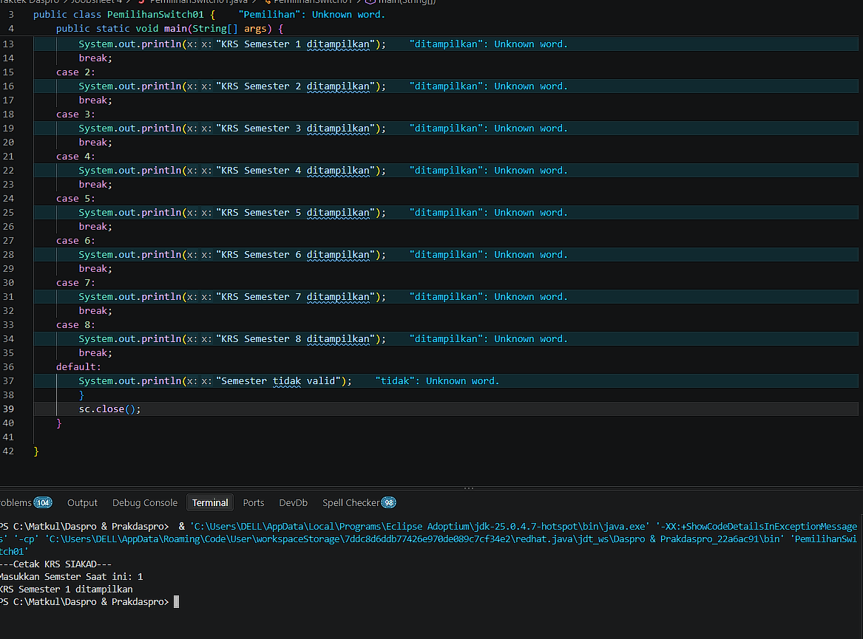

Jawaban
- Hasil penghapusan break; pada case 5:
  - Keluaran yang muncul: Program akan mengeksekusi blok case 5 sekaligus terus berlanjut mengeksekusi blok case di bawahnya (misalnya case 6 atau blok default) tanpa menguji kondisinya lagi, hingga menemukan perintah break; berikutnya atau akhir dari struktur switch.
  - Fungsi break: Perintah break berfungsi untuk menghentikan/keluar dari blok SWITCH-CASE setelah sebuah kondisi case terpenuhi. Tanpa break, akan terjadi efek fall-through, yaitu kode pada case setelahnya akan ikut dieksekusi.
- Hasil masukan 10 dan 0:
  - Keluaran yang muncul: Kedua masukan tersebut akan menghasilkan output dari bagian default (misalnya pesan bahwa semester yang dimasukkan tidak valid).
  - Peran default: Berfungsi sebagai penanganan kondisi terakhir (fallback) ketika nilai input yang dimasukkan tidak cocok dengan salah satu dari pilihan case yang ada.
  - Jika default dihapus: Program tetap dapat di-compile dan dijalankan, namun jika input tidak cocok dengan salah satu case (seperti 10 atau 0), program tidak akan menampilkan keluaran apa pun dan langsung selesai.
- Mengubah tipe data variabel semester menjadi double:
  - Apakah berhasil di-compile: Tidak berhasil (terjadi compile-time error).
  - Pesan error & Penyebab:
    - Pesan error: incompatible types: possible lossy conversion from double to int atau selector type double is not allowed.
    - Penyebab: Bahasa Java tidak mengizinkan tipe data berkoma (floating-point) seperti double atau float digunakan dalam ekspresi switch karena nilai desimal sulit diperbandingkan secara presisi untuk pencocokan nilai pasti pada case.
  - Tipe data yang diperbolehkan pada switch:
    - Tipe data primitif: byte, short, char, int.
    - Tipe data Wrapper: Byte, Short, Character, Integer.
    - Tipe data lain: String dan Enum.

- Konversi ke IF - ELSE IF - ELSE (PemilihanIfElseNoPresensi.java):
  - Kode Program Java:
Java
import java.util.Scanner;

public class PemilihanIfElseNoPresensi {
public static void main(String[] args) {
Scanner sc = new Scanner(System.in);

System.out.println("--- Cetak KRS SIAKAD ---");
System.out.print("Masukkan semester saat ini: ");
int semester = sc.nextInt();

if (semester == 1) {
System.out.println("KRS Semester 1 ditampilkan");
} else if (semester == 2) {
System.out.println("KRS Semester 2 ditampilkan");
} else if (semester == 3) {
System.out.println("KRS Semester 3 ditampilkan");
} else if (semester == 4) {
System.out.println("KRS Semester 4 ditampilkan");
} else if (semester == 5) {
System.out.println("KRS Semester 5 ditampilkan");
} else if (semester == 6) {
System.out.println("KRS Semester 6 ditampilkan");
} else if (semester == 7) {
System.out.println("KRS Semester 7 ditampilkan");
} else if (semester == 8) {
System.out.println("KRS Semester 8 ditampilkan");
} else {
System.out.println("Semester tidak valid");
}
}
}
  - Analisis Kemudahan Dibaca: Untuk kasus pencocokan nilai diskrit/pasti seperti angka semester, struktur SWITCH-CASE umumnya lebih mudah dibaca dibandingkan IF - ELSE IF - ELSE. Hal ini dikarena struktur SWITCH-CASE terlihat lebih rapi tanpa perlu mengulang variabel dan operator perbandingan (semester == ...) di setiap baris kondisinya.

TUGAS

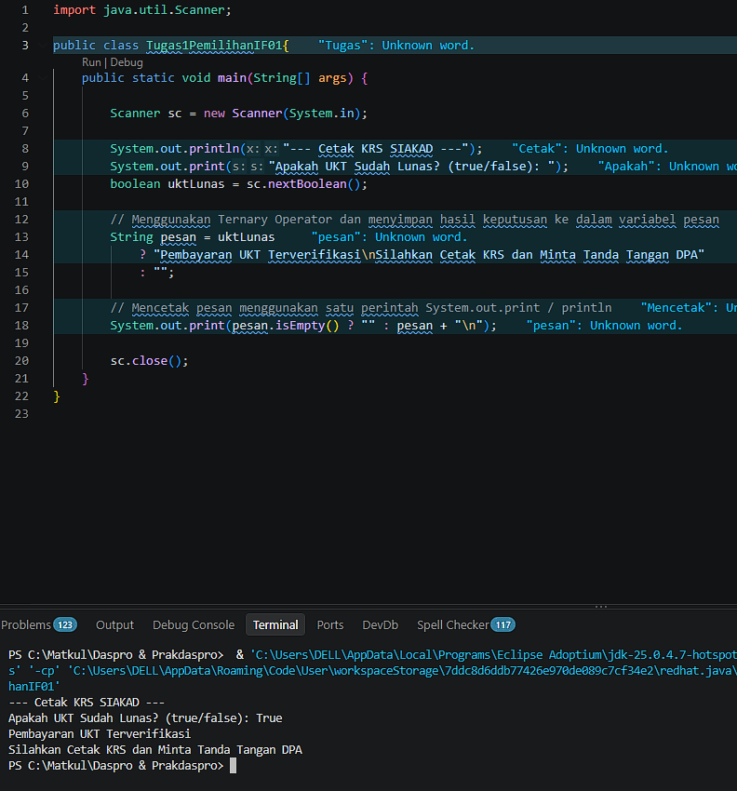

- Lebih baik digunakan ketika:
  - Kondisinya sederhana (hanya mengevaluasi 2 kemungkinan: true atau false).
  - Digunakan untuk penugasan nilai (assignment) ke dalam suatu variabel secara singkat dan ringkas.
  - Ingin membuat kode lebih pendek (concise) tanpa menuliskan banyak baris blok if-else.
- Sebaiknya TIDAK digunakan ketika:
  - Kondisinya kompleks atau bertingkat (nested ternary operator), karena akan membuat kode sangat sulit dibaca dan dipahami (less readable).
  - Blok keputusan memiliki banyak instruksi/pernyataan yang harus dijalankan.

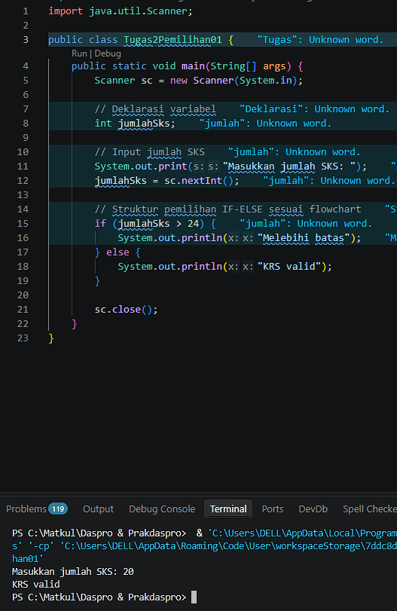

- A.

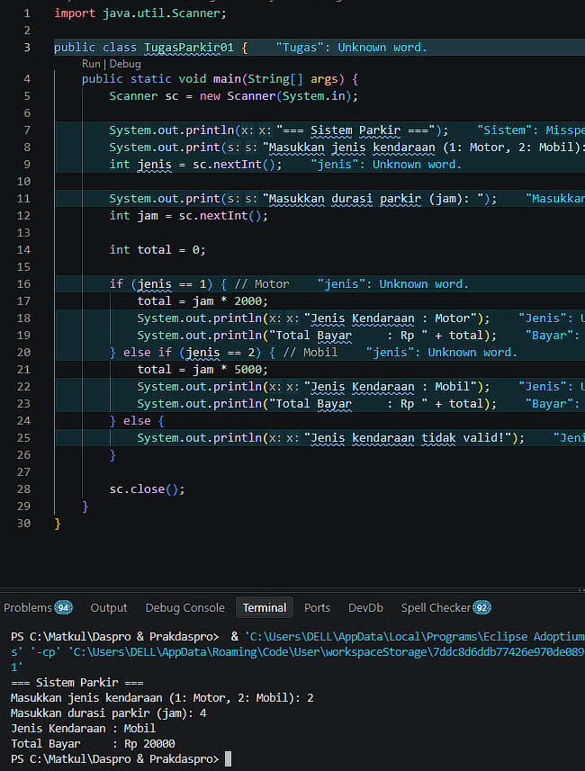

B.
